Требования к оформлению практических работ

- Обучающиеся предоставляют преподавателю практическую работу в электронном виде: чертежи в формате PDF.
- Имя файла – Фамилия и инициалы студента, группа, дисциплина, задание с нижним подчеркиванием, например:
Иванов И.И._СТРбд1401_Системы автоматизированного проектирования в строительстве_Практическая работа

Чертежи оформляются по ГОСТ Р 21.1101-2013, ГОСТ 21.501-2018.
- Структура работ включает в себя следующие элементы:
- титульный лист (бланк показан ниже);
- основную часть (чертежи).

Бланк титульного листа


МИНИСТЕРСТВО ОБРАЗОВАНИЯ И НАУКИ РОССИЙСКОЙ ФЕДЕРАЦИИ

федеральное государственное бюджетное образовательное учреждение
высшего образования
«Тольяттинский государственный университет»
Архитектурно-строительный институт
Центр архитектурных, конструктивных решений и организации строительства

ПРАКТИЧЕСКАЯ РАБОТА

по учебному курсу «Системы автоматизированного проектирования в строительстве»

Вариант ____ (при наличии)

Студент | (И.О. Фамилия)
Группа | (И.О. Фамилия)
Ассистент | (И.О. Фамилия)
Преподаватель | (И.О. Фамилия)

Тольятти 20__
Заполнение основной надписи на чертежах
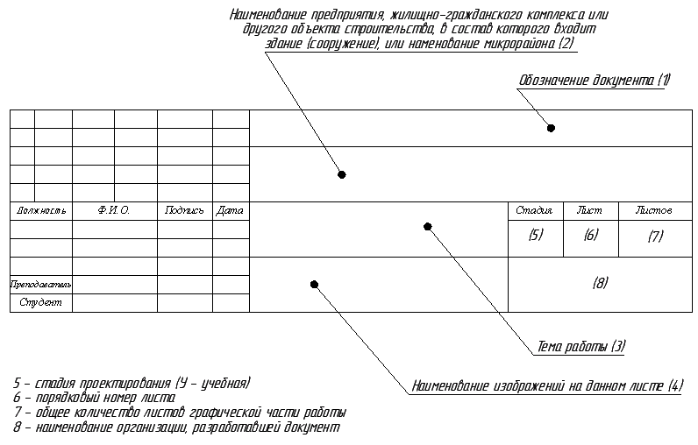
Пример заполнения основной надписи на чертежах
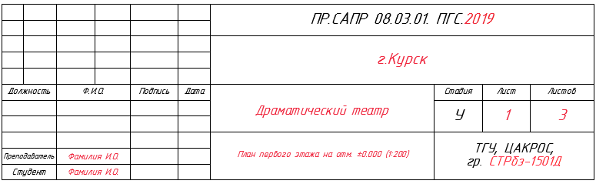
Красным цветом выделен текст, который необходимо изменить

